1.1声音是什么（知识解读）（原卷版）
•知识点1 声音的产生
•知识点2 声音的传播条件
•知识点3 声速与回声
•作业 巩固训练
知识点1
声音的产生

1、声音的产生：声音是由物体振动产生的，一切发声体都在振动，振动停止，发声停止。
注意：“振动停止，发声也停止”不能叙述为“振动停止，声音也消失”，因为振动停止，只是不再发声，而原来发出的声音仍会继续存在并传播。
2、正在发声的物体叫声源，声源又叫发声体，固体、液体、气体都可以是声源，声源是指具体的发声部位，如人在说话时的声源不能说是人，应该说是声带。
记住几个易混的声源：蝉叫的声源是腹膜；笛子等管乐器的声源是空气柱；向暖瓶中灌水的声源是空气柱；气球爆炸的声源是气球周围的空气。
3、关于发声与振动的关系理解
（1）一切发声都振动，但振动不一定被人们看到。
不论科技多么发达，都没有任何一种不振动就能发声的现象；敲音叉或敲桌面发声时的振动看不到，需要通过转换法来体现。
（2）一切振动都发声，但声不一定被人们听到。
振动发声有的是超声或次声，不在人的听觉范围内，故听不到；有的声音响度很小，故听不到。
【典例1-1】《梦溪笔谈》中记载，行军宿营，士兵枕着牛皮制的箭筒睡在地上，能及时听到夜袭敌人的马蹄声。下列说法中正确的是（ ）
A．马蹄声是马蹄踏在地面时马蹄振动产生的
B．马蹄声不能由空气传播进入人耳
C．牛皮制的箭筒不能传声
D．大地传播声音的速度比空气快
【典例1-2】如图是小明用发卡制作的发卡琴，发卡琴发出的声音是由发卡 产生的。
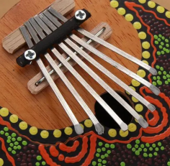
【变式1-1】国家级非物质文化遗产莆仙十音八乐，是莆田地区传统的民间说唱曲种，也是器乐演奏的乐种。下列哪种乐器的发声体与其它三种不同（ ）
A．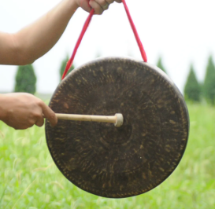铜锣 B．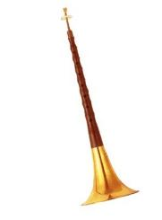唢呐
C．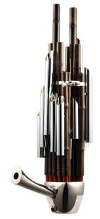笙 D．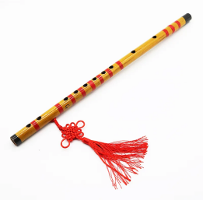竹笛
【变式1-2】甲骨文是中华民族珍贵的文化遗产。如图，甲骨文“殸”，意指手持长柄，敲击乐器发声。这说明古人很早便知道声音与碰击有关，蕴含了声音是由物体 产生的道理。请你写出一个能表明这一道理的现象： 。
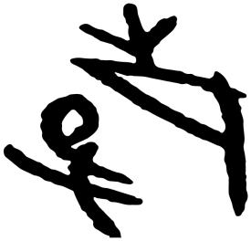
知识点2
声音的传播条件

1、声音的传播需要介质，传播声音的介质可以是固体、液体和气体，真空不能传声。振动停止，发声停止，但声音不会马上消失。
2、真空不能传声：真空罩里面放闹铃的实验、登月的宇航员无法直接交谈的现象都说明真空不能传声。
3、声音是以波的形式传播的，叫声波。声波的传播也伴随着能量的传播。
注意：有声音一定有声源在振动，有声源振动不一定能听见声音。
【典例2-1】笛子是我国传统乐器中最有民族特色的吹奏乐器。关于笛子演奏过程中涉及的声现象知识，下列说法中正确的是（ ）
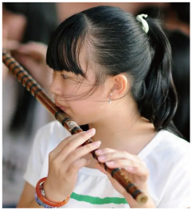
A．笛子发出的声音是由空气振动产生的
B．现场观众听到的笛声是通过空气传播的
C．吹奏停止时，声音的传播也立即停止
D．笛子发出的声音可以在真空中传播
【典例2-2】在2024春节联欢晚会上，歌曲《上春山》的歌词“山上儿童放纸鸢，山下游人纷纷追画船”描绘出大家喜迎春日的生动画面，优美的歌声由演唱者声带 产生，现场观众听到优美的歌声是通过 传到耳朵的。
【变式2-1】下列有关声现象的说法正确的是（ ）
A．声音的传播速度是340m/s
B．响度越大的声音在空气中的传播速度越大
C．“隔墙有耳”说明声音可以在固体中传播
D．只要物体振动我们就能听到声音
【变式2-2】如图，我国已经建成多条“音乐公路”，路面上刻有一条条凹槽，每条凹槽就像一个音符，可以把整条路面看成是一张留声机的碟片，而汽车的轮胎就像是唱针，每当汽车驶过这段路面时，一段完整的音乐就奏响了。音乐声是由轮胎的 产生的，音乐声通过 传入人耳。
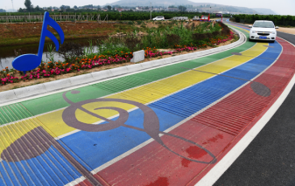
知识点3
声速与回声

1、声速：声波在介质中的传播速度叫声速，声速大小跟介质有关。
（1）一般情况下，声音在固体中传播最快，液体中较快，气体中最慢。在15℃时，空气中的声速是340m/s。
（2）固体传声速度大，能量损失少，所以通过固体传声能及早地听到，并且更加清楚。
2、回声：声音在传播过程中，遇到障碍物被反射回来，再传入人的耳朵，人听到反射回来的声音叫回声。
3、由于声音在不同介质中的速度的不同，同一声源，距离相等的位置可能听到多次声音；如长水管一端敲击一次，另一端听到三次声音，第一次由铁传播，第二次由水传播，第三次由空气传播；首先注意管子要“长”，其次注意管内有没有水；第三注意听到的多次声音是不同介质传播的，并不是回声。
4、同种介质中，温度越高，声速越大。
【典例3-1】站在百米赛跑终点的记时员，他听到起跑的枪声后立即开始记时，测得李明同学的百米赛跑时间为14s，则李明百米赛跑的真实成绩应该是（ ）
A．14s B．大于14s C．小于14s D．无法确定
【典例3-2】如图所示，是王爷爷为孙子制作的一只会“吹口哨”的纽扣。先将绳子转绕缠紧，再将绳子拉开、收拢交互进行，就会听到“嗡嗡”的声音。此声音是由于纽扣周围空气 而产生的，并通过 传入人耳。利用声呐系统向海底垂直发射声波，经2s后收到回波，已知声音在海水中的传播速度为1531m/s，则此处海水的深度为 m。

【变式3-1】如图，超声波测速仪A，向远离自己而去的汽车B发出两次脉冲波的时间间隔为4.5s，第一个脉冲1.4s后收到反射信号。发射第二个脉冲3.0s后收到反射信号（声音在空气中速度为340m/s）（ ）
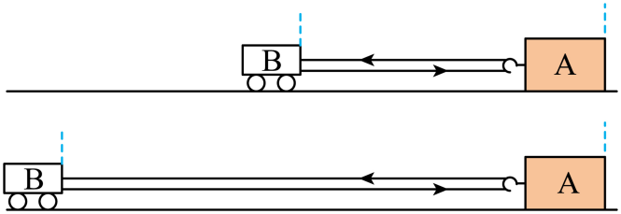
A．汽车接收到第一次脉冲，距离测速仪的距离为248m
B．汽车接收到第一次脉冲，距离测速仪的距离为250m
C．汽车接收到两次脉冲波的时间间隔是4.3s
D．汽车接收到两次脉冲波的时间间隔是5.3s
【变式3-2】某人在长铁管一端猛敲击一下，在长铁管另一端人听到两次声音间隔为0.4s，求长铁管的长度 m。（结果保留整数，声音在空气中、钢铁中传播速度分别是340m/s、5200m/s）
一、单选题
1．1999年8月17日凌晨，在土耳其发生了一场大地震，致使一万多人丧生。有关人士指出，是丧生人数增多的一个原因。以下是关于被埋在废墟里的人自救的一些措施，请指出切实可行的是（ ）
A．见缝就钻，从废墟中爬出来 B．静等救援人员来营救
C．大声呼救 D．用硬物敲击预制板或墙壁，向营救人员求救
2．如图所示，“土电话”实验表明声音（ ）
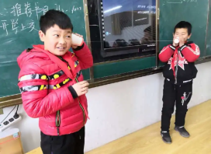
A．传播速度很快 B．可以在空气中传播
C．可以在固体中传播 D．产生是由于发声体振动
3．物理学习过程中用到很多科学的研究方法。以下研究方法与研究通过乒乓球跳动的远近反映发声体振动幅度的大小的方法相同的是（ ）
A．探究平面镜成像规律时，选择两支相同的蜡烛进行实验
B．通过观察树叶的摆动程度反映风力的大小
C．探究声音传播的条件时，利用真空罩实验，越向外抽气声音越小
D．探究降落伞在空中滞留的时间与哪些因素有关
4．如图所示，在演示声音是由物体振动引起的实验中，将正在发声的音叉紧靠悬线下的轻质小球（ ）
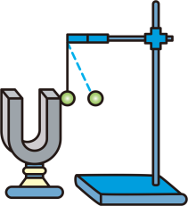
A．使音叉振动时间延长 B．使音叉振动尽快停下来
C．把音叉的微小振动放大，便于观察 D．使声波多次反射形成回声
5．一艘科考船行驶在某海域，并对该海域的海底形状利用声呐系统进行了测绘。方法是：在经过该海域水平面等间距的A、B、C、D、E五个位置时，向海底定向发射超声波，测得回收信号的时间分别为0.305s、0.12s、0.185s、0.13s、0.30s，根据时间，求出海底与海平面的距离，该海域海底的大致形状如图中的（ ）
A．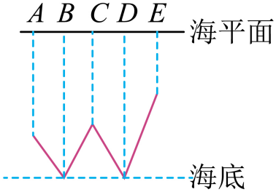 B．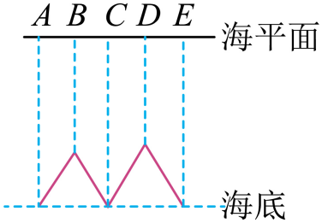
C．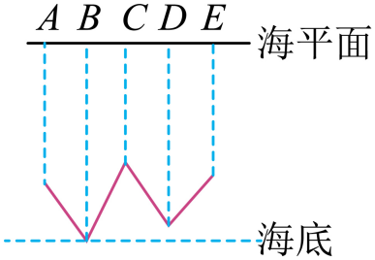 D．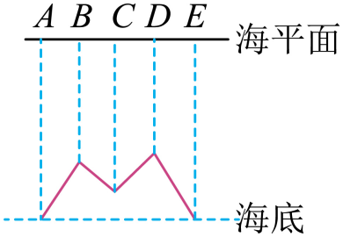
6．某人对着山崖大喊一声，1.2s听到自己的回声，已知此时声速为340m/s，则此人与山崖之间的距离是（ ）
A．204m B．408m C．340m D．170m

7．一艘快艇在平静的湖面上启动并向岸边驶去，水中的鱼、岸边飞翔的鸟、散步的人都可以听到马达声，若离快艇的距离都相同，先察觉到快艇启动的是（ ）
A．人 B．鱼
C．同时听到 D．鸟
8．为喜迎国庆，学校开展了红歌比赛活动。下列有关声的说法正确的是（ ）
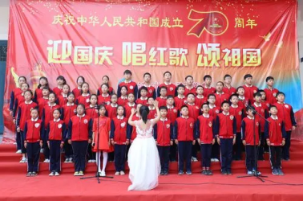
A．只要声带振动就一定能听到歌声 B．声音的传播速度只与介质种类有关
C．歌声总是以340m/s的速度向外传播 D．歌声在空气中以声波的形式向外传播
9．下列关于声音的说法，正确的是（ ）
A．噪声不是由物体振动产生的 B．一切正在发声的物体都在振动
C．只要物体振动，我们就能听到声音 D．声音在气体中的传播速度比在液体中快
10．如图所示，用悬挂着的乒乓球接触正在发声的音叉，乒乓球会多次被弹开，有关这个实验的主要作用是（ ）
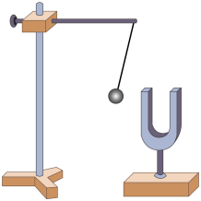
A．探究声音能否在真空中传播 B．探究声音产生的原因
C．探究音调高低 D．探究音色变化
11．到寺庙景点旅游时，僧人敲响大钟，我们能听到大钟洪亮的声音，僧人停止撞击大钟，却仍“余音不止”，其主要原因是（ ）
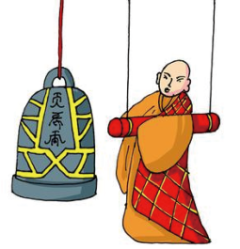
A．声的回音 B．人的听觉发生延长
C．钟还在振动 D．钟停止振动，但空气还在振动
12．物理课上，同学们对下列观点展开了热烈的讨论，其中说法中正确的是（ ）
A．可以利用蝙蝠的回声定位原理测量地球与月球距离
B．只要仪器精度足够高，我们可以通过多次测量来消除误差
C．运动会上同学们为选手加油呐喊是利用了声可以传递能量
D．0dB是人刚能听到的最微弱的声音
二、填空题
13．在花样游泳比赛中，运动员在水中也能听到音乐，这是因为 能传播声音；如图所示的陶笛是便携式的吹管乐器。这种乐器的音色优美，小的陶笛的声音清脆嘹亮，演奏陶笛时是 振动发声的。
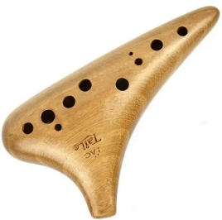
14．在一根足够长且装满水的钢管一端敲击一下，位于另一端的人能听到 次响声，最后一次声音是由 传来的。声音在空气中传播的速度 （选填“大于”“等于”或“小于”）在钢管传播的速度。
15．声音是由物体的振动而产生的，声音的传播需要 ； 不能传声。
16．9月23日，杭州第19届亚运会开幕式在杭州市奥体中心体育场举行，来自亚洲45个国家（地区），习总书记的声音是由声带的 产生的，通过 传播到现场观众的耳中。开幕式上来自全球的亚运数字火炬手，在数字世界与现实同频共振，共同点燃亚运主火炬塔，“雷鸣般”说明声音的 （选填“响度”、“音调”或“音色”）大。
17．在探究声音的产生和传播时，小明和小华一起做了下面的实验：
（1）如图1，用悬挂着的乒乓球接触正在发声的音叉，此探究中乒乓球的作用是 ，在物理学中这种方法叫做 法；
（2）如图2所示，用抽气筒不停地向外抽气，在此过程中，小明听到的闹铃声音越来越弱直至几乎听不到，由此现象可以通过 得出结论： 。
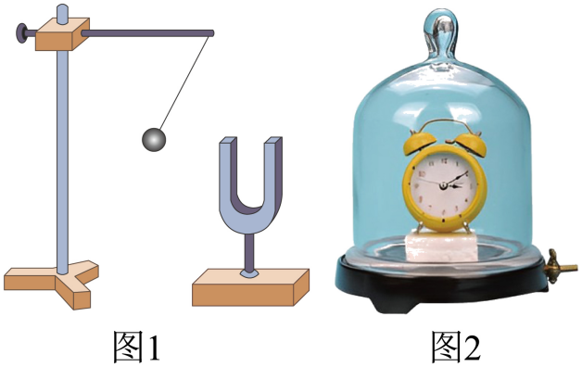
18．杭州第19届亚洲运动会开幕式以节目《水涧秋辉》拉开序幕，向世界传播中华文明。如图所示，节目中水鼓的鼓面 产生声音，鼓声通过 传入现场观众的耳朵。
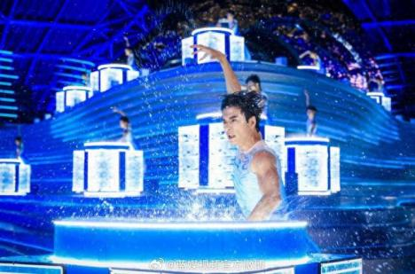
三、实验题
19．如图是探究声现象时常用的几组装置。
（1）图甲中，将正在发声的音叉紧靠用线悬挂的乒乓球，观察到乒乓球被反复多次弹开。这个实验现象说明发声的物体在 ；
（2）图乙中，将一只发声的小闹钟放在接有抽气机的玻璃罩内，用抽气机把玻璃罩内的空气逐渐抽出，小闹钟的声音逐渐变小，此实验说明了声音的传播需要 ，小明发现自己家的玻璃窗就是将两层玻璃之间做了真空处理，这样做的好处是能避免噪声干扰。
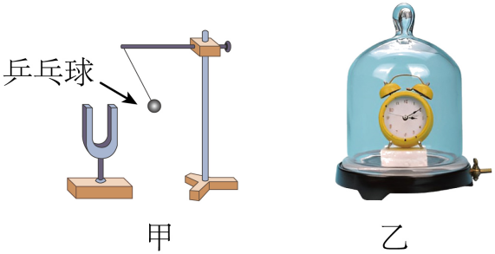
20．请你根据自己对生活现象的观察、动手实践的经验及物理课中所学的知识，将如图所示与声有关的实例的描述补充完整。
（1）如图甲：把正在响铃的闹钟放在玻璃罩内，逐渐抽出其中的空气，铃声的响度 （选填“变大”、“变小”或“不变”）；
（2）如图乙：当游客在天坛圜丘顶层的天心石上说话时，听到的声音格外响亮，这是建筑利用声音的反射，使 与原声混在一起，声音得到加强形成的音响效果。
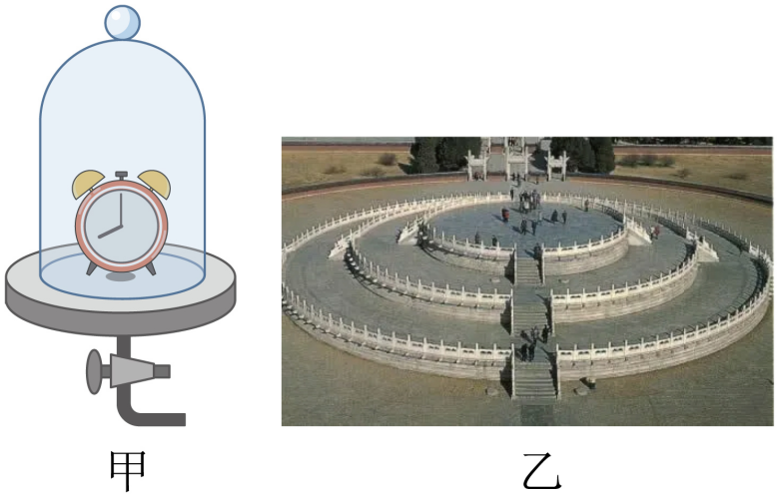
21．声音是怎样传播的？针对这一问题，同学们经过认真思考，提出了两种猜想：
猜想一：声音的传播需要介质；
猜想二：声音的传播不需要介质。
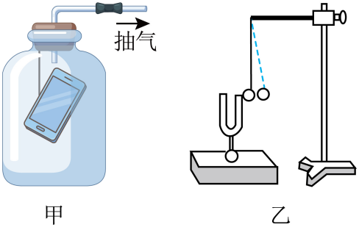
（1）为了验证猜想，小明进行了如图甲所示实验：抽气一段时间后，小明发现听到的手机声音没有明显变化，造成这一现象的原因可能是 ；（填字母）
A．手机声音的响度太大 B．手机声音的频率太高
C．未塞紧瓶塞存在漏气 D．插入广口瓶中导管不够长
（2）经调整使器件完好后，再次用抽气筒有效地向外抽气，拨通手机，发现手机铃声越来越 。（选填“大”或“小”），由此推理得出猜想一是正确的；
（3）小明根据实验结论，进一步提出：月球表面是真空的，如果将图乙所示的实验移到月球表面进行，则 。（填字母）
A．既能听到声音，又能看到乒乓球被弹开
B．不能听到声音，但能看到乒乓球被弹开
C．既不能听到声音，又不能看到乒乓球被弹开

四、计算题
22．一辆客车在某高速公路上行驶，在经过某直线路段时，司机驾车做匀速直线运动。司机发现其正要通过正前方高山悬崖下的隧道，于是鸣笛，经t₁=8秒后听到回声，听到回声后又行驶t₂=27秒，司机第二次鸣笛，又经t₃=6秒后听到回声。求：
（1）客车的速度为多少米每秒？（假定声音在空气中的速度为340m/s）
（2）客车第一次鸣笛时与悬崖的距离为多少米？

23．为了提高安全性，减少事故的发生，有关部门要求汽车司机在进入隧道前必须鸣笛。如图所示，若汽车行驶的速度为20m/s，司机在鸣笛后2s听到隧道口处的山崖反射的回声。
（1）声音在15℃空气中的传播速度为？
（2）听到回声时汽车离山崖多远？
